

《分布式系统与云计算》

实验报告

学生姓名： 钟俊浩

专 业： 软件工程

学 号： 201620181535

班 级： 1621815

时 间： 2019.4.2

一、实验目的

1.理解数据包socket的应用

2.实现数据包socket通信

3.了解java并行编程的方法

**二、实验要求**

1、了解数据包socket通信的原理。

**三、实验内容**

1. 构建客服端程序

（1）构建datagramSocket对象实例

（2）构建DategramSocket对象实例，并包含接受者主机地址、接受端口号等信息。

1. 实验结果：

服务端:

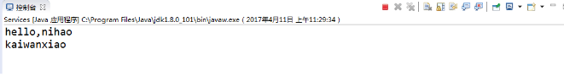

客户端1：

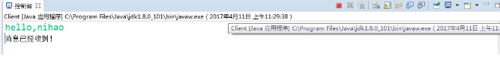

客户端2：

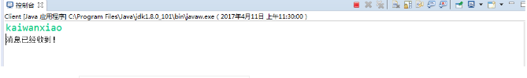

**四、实验总结**

进一步了解sockket通信的原理和并行通信